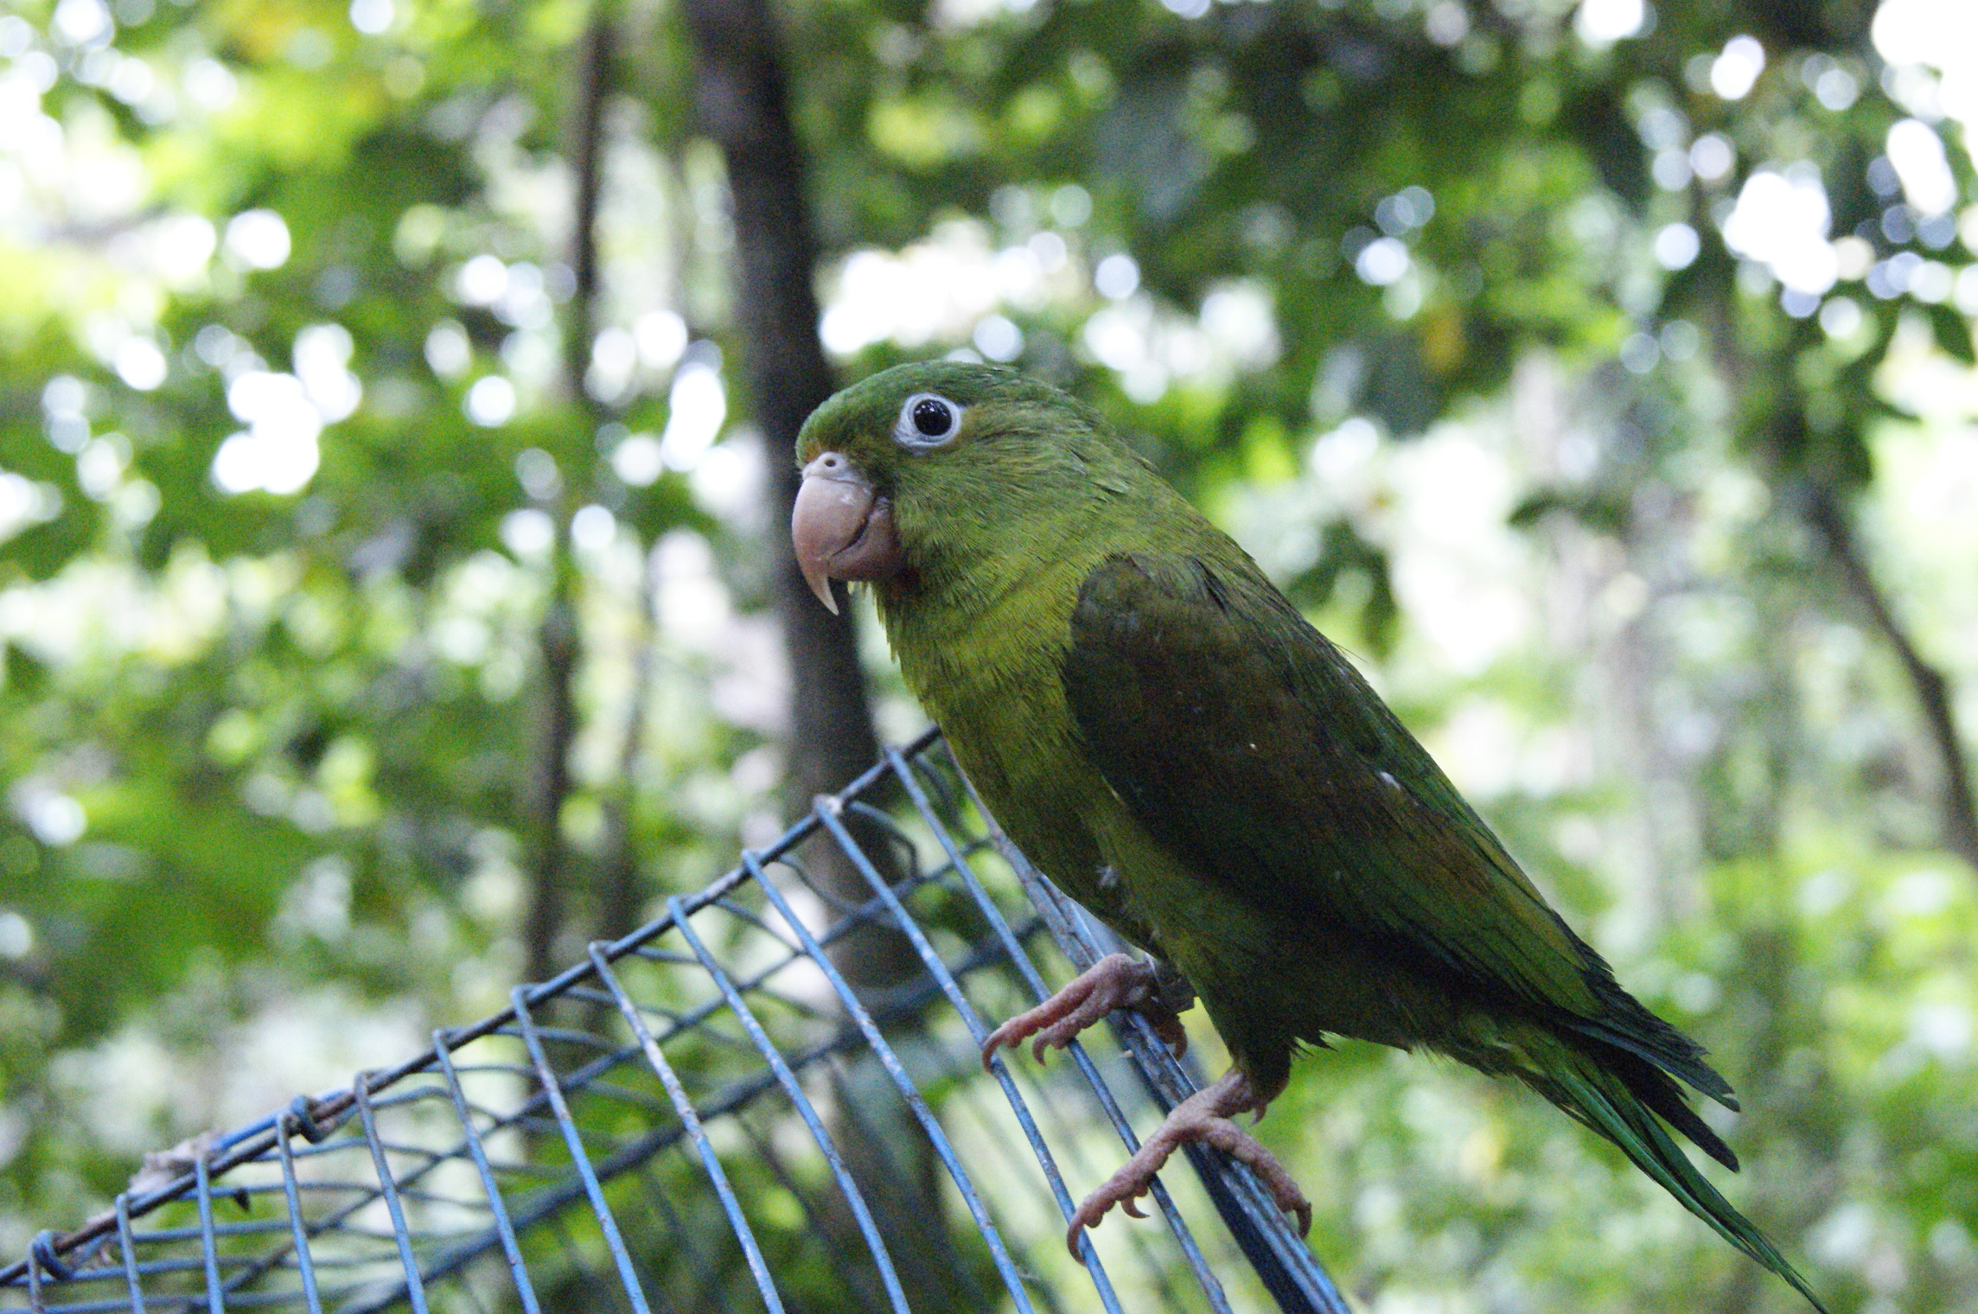

1. *Generalidades*

A través del presente informe, se dan a conocer los resultados alcanzados en los indicadores que constituyen la gestión institucional de la SDA.

En primer lugar, se presenta la medición y evaluación cuantitativa de ciento treinta y dos (132) indicadores establecidos para la vigencia 2018, conforme la programación realizada por las dependencias de la Secretaría en el marco del Plan de Desarrollo vigente.

Así mismo, se presentan los resultados obtenidos de los indicadores de gestión asociados al cumplimiento de metas Plan de Desarrollo y de los que responden a la Plataforma Estratégica de la Entidad.

Para la evaluación y análisis, los indicadores se agrupan por objetivo de calidad, por proceso, por proyecto y por dependencia.

*Presentación*

Uno de los propósitos fundamentales de hacer seguimiento a la gestión a través de indicadores es el de producir información y conocimientos para la comprensión y mejora de los procesos y resultados institucionales, mediante la revisión de los logros alcanzados.

El desempeño de la Secretaría Distrital de Ambiente se mide en términos de resultados expresados en índices de gestión, medida gerencial que permite evaluar la gestión de la entidad frente a sus metas, objetivos y responsabilidades.

Los indicadores permiten tener un control adecuado sobre una situación dada, de ahí su importancia al hacer posible el predecir y actuar con base en las tendencias positivas o negativas observadas en su desempeño global.

El informe de indicadores de gestión en la Secretaría Distrital de Ambiente permite orientar y reorientar la gestión institucional, de cara al Plan de Desarrollo vigente, las metas propuestas en éste y las necesidades ambientales de la ciudad.

1. ***Metodología***

Evidenciar los avances en la gestión de los proyectos, metas y en general de las actividades propias de la SDA permite, de manera oportuna, establecer y analizar las causas que interfieren en el cumplimiento de estas y a la vez adelantar las acciones de mejora que faciliten el logro de los objetivos propuestos.

En este sentido, la evaluación de la gestión se adelanta mediante el monitoreo de las metas y actividades programadas y de la medición de sus indicadores mes a mes conforme la programación establecida al inicio de cada vigencia. El análisis de la información, reportada por las áreas responsables de su ejecución, permite determinar tanto el porcentaje de avance mensual, como el cumplimiento acumulado al mes de reporte y en la vigencia.

La evaluación de la gestión de la entidad se realiza en el marco de la estructura por procesos establecida en el plan estratégico de la entidad en la que se identifican claramente los procesos Estratégico, Misional, de Apoyo y de Evaluación y control, a los cuales se les otorgó un peso ponderado, cuya medición aporta al cumplimiento de los objetivos institucionales, dependiendo la incidencia de cada uno en el logro de estos, como se ilustra a continuación:

1. ***Fuente de información de datos***

La información base para el análisis y evaluación de la gestión la integran los reportes y actualización de datos en las hojas de vida y seguimiento de los indicadores de la entidad, realizados por cada una de las áreas para el periodo de referencia. A saber:

|  |  |  |  |  |  |  |
| --- | --- | --- | --- | --- | --- | --- |
| **INDICADORES EVALUADOS** | | **Periodicidad de Reporte** | | | | |
| **Mensual** | **Bimestral** | **Trimestral** | **Semestral** | **Anual** |
| **TOTAL VIGENCIA 2018** | **132** | **20** | **2** | **77** | **18** | **15** |
| **Julio** | **23** | **20** | **0** | **3** | **0** | **0** |

# Lo indicadores establecidos para el periodo se describen a continuación, conforme su comportamiento, agrupándolos de acuerdo con los intervalos de calificación de cumplimiento, según su ejecución; de manera detallada se analizan los casos fuera del criterio de calificación durante el periodo evaluado, así: ***Indicadores en estado sobresaliente; Indicadores en estado aceptable; Indicadores en estado insuficiente; Indicadores con ejecución del más del 100%; Indicadores con programación que presentan ejecución en cero; Indicadores que reportan avance y su programación es cero.***



# ***1. Indicadores en estado sobresaliente***

Para este periodo son catorce (14) los indicadores que presentan avance satisfactorio en sus actividades programadas, ubicándolos en el intervalo de evaluación sobresaliente con una ejecución, entre el 70,01% y el 100%, éstos son:

|  |  |  |  |  |  |  |  |
| --- | --- | --- | --- | --- | --- | --- | --- |
| **Indicador** | **Meta anual** | **Valor proyectado periodo** | **Valor ejecutado periodo** | **% mensual**  **de avance** | **%**  **Acumulado** | **Valor ejecutado**  **anual** | **% avance anual** |
| Gestión de pagos aprobados | 100% | 100% | 100% | **100** | **100** | 100% | **100** |
| Registro cobros persuasivos | 100% | 100% | 100% | **100** | **100** | 100% | **100** |
| Gestión Disponibilidades Presupuestales | 100% | 100% | 100% | **100** | **100** | 100% | **100** |
| Oportunidad en la entrega de información contable a la SHD | 100% | 100% | 100% | **100** | **100** | 100% | **100** |
| Plan de Comunicaciones 2018 ejecutado | 1 | 0,09 | 0,09 | **100** | **100** | 0,581 | **58,10** |
| Gestión de Proyectos de Inversión | 100% | 100% | 100% | **100** | **100** | 100% | **100** |
| Reportes Integrados de alertas y recomendaciones, emitidos sobre proyectos | 4 | 3 | 3 | **100** | **100** | 3 | **75** |
| Atender emergencias ambientales competencia y jurisdicción de la SDA, activadas por el SDGR - CC | 100% | 100% | 100% | **100** | **100** | 100,00% | **100** |
| Seguimiento a la implementación de las Leyes 1474 del 2011 y 1712 del 2014 | 100% | 100% | 100% | **100** | **85,71** | 85,71% | **85,71** |
| Favorabilidad de la imagen de la entidad. | 40% | 40% | 40% | **100** | **77,60** | 37,60% | **94** |
| Seguimiento a los gastos de funcionamiento 2018 | 7.300.000.000 | 120.169.842 | 735.209.476 | **100** | **55,38** | 3.067.712.479 | **42,02** |
| Actuaciones de control, evaluación y seguimiento ambiental a establecimientos que realizan aprovechamiento de los recursos de fauna y flora | 12.500 | 1150 | 1.127 | **98** | **101,73** | 7.223 | **57,78** |
| Vehículos revisados del parque automotor que circula en Bogotá | 30.000 | 15.750 | 13.954 | **88,60** | **88,60** | 13.954 | **46,51** |
| Decisiones de Fondo en procesos Sancionatorios | 400 | 38 | 17 | **81,58** | **83,81** | 176 | **44** |

# ***2. Indicadores en estado aceptable***

Para el mes de julio, dos (2) indicadores se encuentran en estado aceptable entre el 55,01% y el 70% de ejecución en el avance de las actividades programadas para el periodo.

|  |  |  |  |  |  |  |  |
| --- | --- | --- | --- | --- | --- | --- | --- |
| **Indicador** | **Meta anual** | **Valor proyectado periodo** | **Valor ejecutado periodo** | **% mensual**  **de avance** | **%**  **Acumulado** | **Valor ejecutado**  **anual** | **% avance anual** |
| Impulso Sancionatorio | 3.209 | 287 | 189 | **65,85** | **105,36** | 1.869 | **58,24** |
| Establecimientos de acopio de llantas con seguimiento y control | 1.941 | 170 | 103 | **60,59** | **92,78** | 1.002 | **51,62** |



# ***3. Indicadores en estado insuficiente***

Para este periodo existe un (1) indicador de gestión que presenta baja ejecución en sus actividades programadas, ubicándolo en el intervalo de calificación insuficiente con un rango de evaluación entre 0% y 55%.

|  |  |  |  |  |  |  |  |
| --- | --- | --- | --- | --- | --- | --- | --- |
| **Indicador** | **Meta anual** | **Valor proyectado periodo** | **Valor ejecutado periodo** | **% mensual**  **de avance** | **%**  **Acumulado** | **Valor ejecutado**  **anual** | **% avance anual** |
| Operativos de intervención a rutas críticas de espacio público con publicidad exterior visual de manera ilegal | 144 | 108 | 49 | **45,37** | **45,37** | 49 | **34,03** |

# ***Indicadores con ejecución del más del 100%***

# Para este periodo seis (6) indicadores presentan avance superior al 100% en sus actividades programadas:

|  |  |  |  |  |  |  |  |
| --- | --- | --- | --- | --- | --- | --- | --- |
| **Indicador** | **Meta anual** | **Valor proyectado periodo** | **Valor ejecutado periodo** | **% mensual**  **de avance** | **%**  **Acumulado** | **Valor ejecutado**  **anual** | **% avance anual** |
| Arboles evaluados en Bogotá D.C. | 28.000 | 2.500 | 5.188 | **100** | **174,55** | 27.056 | **96,63** |
| Toneladas de RCD controladas dispuestas adecuadamente | 7.887.278 | 650.000 | 2.884.445,00 | **100** | **169,66** | 7.465.209 | **94,65** |
| Eficiencia en la atención de solicitudes en la Subdirección de Silvicultura. Flora y Fauna Silvestre | 4,15 | 4,15 | 4,5 | **100** | **108,12** | 4,49 | **108,19** |
| Arboles bajo seguimiento en Bogotá D.C. | 52.000 | 4.000 | 4.796 | **100** | **103,54** | 28.990 | **55,75** |
| Número de participantes en acciones de educación en el D.C. | 770.393 | 621.664 | 623.522 | **100** | **100,30** | 623.522 | **80,94** |
| Número de ciudadanos en procesos de participación | 89.607 | 73.467 | 73.490 | **100** | **100,03** | 73.490 | **82,01** |



# ***2. Evaluación de cumplimiento***

# ***A. Evaluación por proceso***

Como se mencionó con anterioridad, el plan estratégico de la entidad enmarca las acciones adelantadas en los procesos Estratégicos, Misionales, de Apoyo y de Evaluación y Control, en los que cada uno de los 132 indicadores contemplados para la vigencia 2018 aporta a cada uno de éstos, según el peso porcentual otorgado. A continuación, se presenta unificada la evaluación de la gestión por procesos acumulada al mes de julio:



***Proceso Estratégico***

Este proceso integra ocho (8) indicadores con un peso ponderado del 20%. Para el periodo reportado, se evalúa el cumplimiento de cuatro (3) indicadores del proceso de Direccionamiento Estratégico a cargo de la Subsecretaría General y de Control Disciplinario y de la Subdirección de Proyectos y cooperación Internacional con un porcentaje de cumplimiento del 100% en el mes y el 93,45% acumulado y de dos (2) indicadores del proceso de Comunicaciones a cargo de la Oficina de Comunicaciones con un porcentaje de cumplimiento del 100% en el mes y el 77,60%, alcanzando un nivel sobresaliente en la evaluación y un resultado total como proceso de 17,11, equivalente al 85,53% en la vigencia.

***Proceso Misional***

En cuanto al proceso misional, lo integran setenta y siete (77) indicadores con un peso ponderado del 50%. Para el mes de julio se evalúa el cumplimiento de dos (2) indicadores del proceso de Participación y Educación Ambiental con un porcentaje de cumplimiento del 100% en el mes y el 105,09% acumulado; de uno (1) del proceso de Gestión Ambiental y Desarrollo Rural con el 100% en el mes y el 88,71 en el acumulado, seguidos de diez (10) indicadores del proceso de Evaluación, control y seguimiento con un porcentaje de cumplimiento del 84% en el mes y el 120,24% en el acumulado; ubicándolos en un nivel sobresaliente en el periodo.

El proceso de planeación ambiental no tiene indicadores programados medir en el periodo.

La ejecución presenta un resultado total como proceso de 47,33, equivalente al 94,67% según lo programado, ubicándose en un nivel sobresaliente en el periodo y en la vigencia con el 51,76 equivalente a 103,51%.

***Proceso Apoyo***

De los cuarenta y dos (42) indicadores de gestión que integran el proceso de Apoyo de la entidad con un peso ponderado de 20%, corresponden para el periodo reportado: cuatro (4) del proceso de Gestión de Recursos Financieros con un porcentaje de cumplimiento del 100% tanto en el periodo como en la vigencia; y uno (1) del proceso de Gestión de Recursos Físicos con un avance del 100% en el periodo y del 83,67% en la vigencia lo que los ubica en un nivel sobresaliente de evaluación.

Los procesos de Gestión de Talento humano, Gestión de Recursos Informáticos y Tecnológicos, Gestión Jurídica y Gestión Documental no tienen indicadores asociados previstos reportar en el periodo.

El proceso de Apoyo presenta un resultado total como proceso de 20, equivalente al 100% según lo programado, ubicándose en un nivel sobresaliente en el periodo y en la vigencia con el 20,61 equivalente a 103,04%.

***Proceso Evaluación y Control***

El proceso de Evaluación y Control integra cinco (5) indicadores con un peso ponderado de 10%; para el periodo no tienen indicadores programados reportar. El proceso de Evaluación y Control se ubica en el nivel aceptable de la evaluación acumulada total como proceso de 6,96, equivalente al 69,59%.

En la gráfica siguiente se presenta la evolución de la gestión adelantada por los procesos, en la que se evidencia una gestión total como entidad del **94,06**

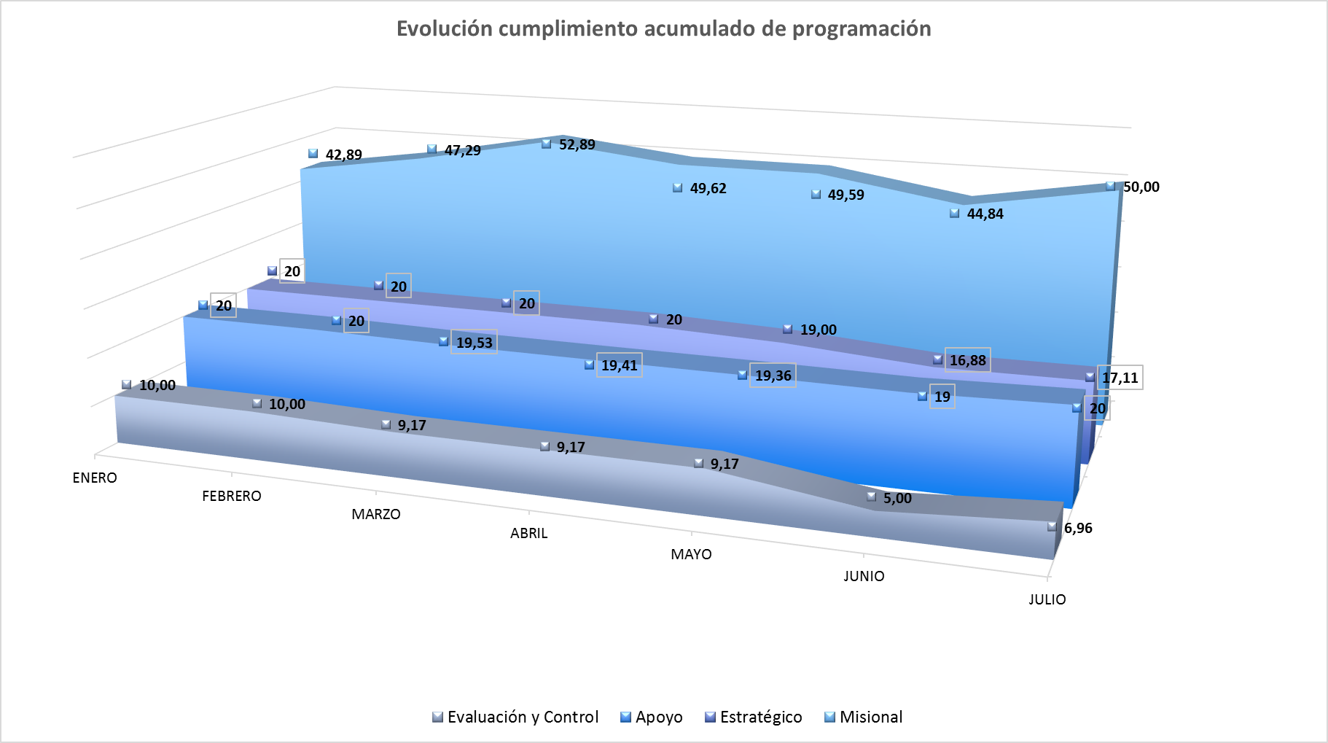

***B. Evaluación por Objetivo de Calidad***

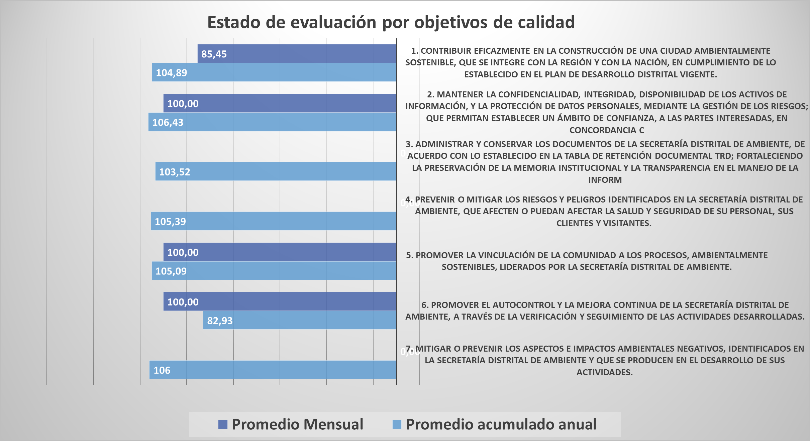

### ***Contribuir eficazmente en la construcción de una ciudad ambientalmente sostenible, que se integre con la región y con la nación, en cumplimiento de lo establecido en el plan de desarrollo distrital vigente.***Hacen parte de este objetivo de calidad ochenta y seis (86) indicadores; evaluados según su periodicidad y programación de reporte. Para el mes de julio son once (11) los indicadores programados. En línea general, el objetivo presenta un nivel sobresaliente con el 85,45% en el mes y el 104,89% en la vigencia.

### ***Mantener la confidencialidad, integridad, disponibilidad de los activos de información, y la protección de datos personales, mediante la gestión de los riesgos; que permitan establecer un ámbito de confianza, a las partes interesadas, en concordancia con la misión y visión de la entidad.***Este objetivo de calidad lo integran catorce (14) indicadores de los cuales se evalúan en el periodo cuatro (4) con una ejecución del 100% en el mes y del 106,43% en la vigencia ubicándolo en un nivel sobresaliente.

### ***Administrar y conservar los documentos de la Secretaría Distrital de Ambiente, de acuerdo con lo establecido en la Tabla de Retención Documental TRD; fortaleciendo la preservación de la memoria institucional y la transparencia en el manejo de la información.***Hacen parte de este objetivo de calidad cuatro (4) indicadores evaluados según su periodicidad y programación de reporte; para el periodo no se tienen indicadores programados; se tiene una ejecución acumulada del 103,52% en la vigencia lo que lo ubica en un nivel sobresaliente.

### ***Prevenir o mitigar los riesgos y peligros identificados en la Secretaría Distrital de Ambiente, que afecten o puedan afectar la salud y seguridad de su personal, sus clientes y visitantes***. Este objetivo de calidad lo integran tres (3) indicadores, los cuales no tienen programación en el mes y tienen una ejecución acumulada del 105,39% en la vigencia, que lo ubica en un nivel sobresaliente.



### ***Promover la vinculación de la comunidad a los procesos, ambientalmente sostenibles, liderados por la Secretaría Distrital de Ambiente.***Hacen parte de este objetivo de calidad cuatro (4) indicadores, de los cuales, de los cuales reportan dos (2) en el periodo con un avance del 100% y en la vigencia una ejecución del 105,09% que lo ubica en un nivel sobresaliente de cumplimiento.

### ***Promover el autocontrol y mejora continua de la Secretaría Distrital de Ambiente – SDA a través de la verificación y seguimiento de las actividades desarrolladas.***Este objetivo de calidad lo integran veinte (20) indicadores, de los cuales, están programados evaluar seis (6) durante el periodo. En el mes de julio, el objetivo obtuvo un nivel aceptable con el 68,86% en el mes y con el 82,93% en el acumulado que lo ubica en estado sobresaliente.

### ***Mitigar y/o prevenir los aspectos e impactos ambientales negativos identificados en la Secretaría Distrital de Ambiente – SDA y que se producen en el desarrollo de sus actividades.***Hace parte de este objetivo de calidad un (1) indicador, el cual no tiene programación de reporte en el periodo y tiene un avance del 106% en el acumulado ubicándolo en un nivel sobresaliente.

En términos generales la evaluación por Objetivos de Calidad presenta una ejecución para el periodo del 96,36%, y del 102,03% en el acumulado, lo que ubica a la entidad en un nivel sobresaliente.

***C. Evaluación Proyectos de Inversión***

La Secretaría Distrital de Ambiente, para el año 2018, cuenta con trece (13) proyectos de inversión en el marco del PDD Bogotá Mejor para todos, a cuyas metas dan cumplimiento ciento once (111) de los, ciento treinta y dos (132) indicadores de gestión programados para la vigencia; los otros veintiún (21) indicadores no tienen proyecto de inversión asociado.

Los indicadores para evaluar en el periodo son noventa y cinco (95) y evidencian un nivel sobresaliente con un avance del 81,44% en el periodo y del 101,35% en el acumulado.

### 

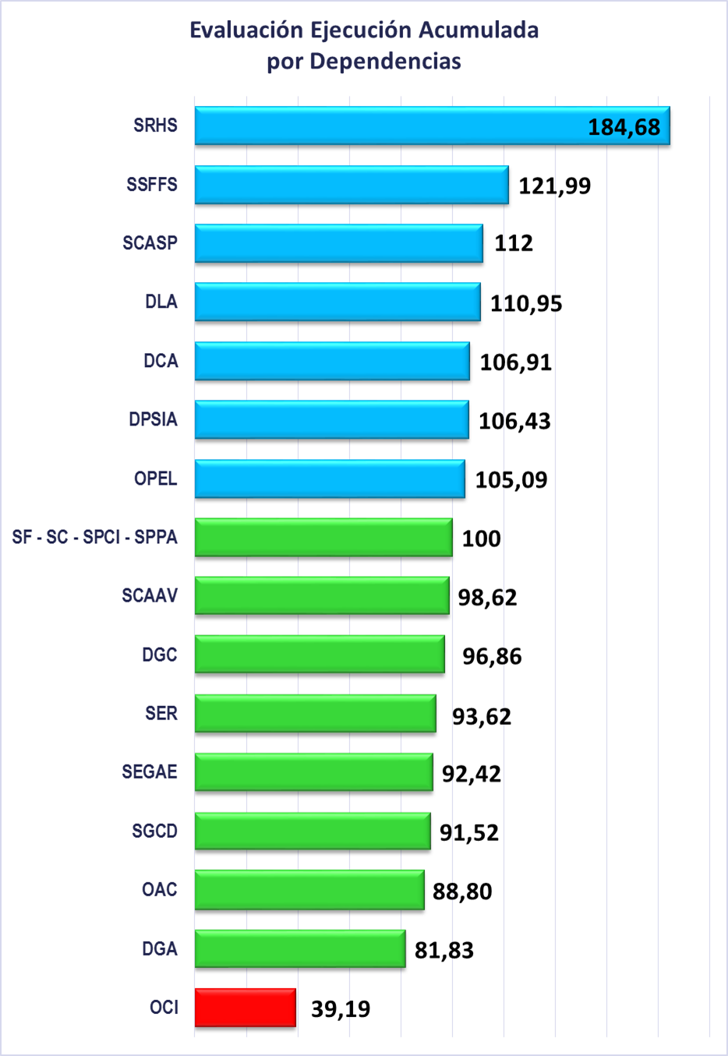

En la tabla ***“Evaluación por Proyectos de Inversión”***se evidencia que el 100% de los proyectos evaluados se encuentran en un nivel sobresaliente de evaluación acumulada, de los cuales, en el periodo se destacan: ***981 -*** *Participación educación y comunicación para la sostenibilidad ambiental del D. C.* con el 100% de ejecución en el periodo y el 103,82% en el acumulado; ***1029****-Planeación ambiental para un modelo de desarrollo sostenible en el Distrito y la región con el 100% en el periodo y la vigencia;* ***1100*** *- Direccionamiento estratégico, coordinación y orientación de la SDA,* con el 100% en el mes y el 86,43% en el acumulado; ***1132*** - *Gestión integral para la conservación, recuperación y conectividad de la Estructura Ecológica Principal y otras áreas de interés ambiental en el Distrito Capital* con el 100% en el mes y el 69,24% acumulado; ***979 -*** *Control a los factores de deterioro de los recursos naturales en la zona urbana del Distrito Capital* con el 84,93% en el mes y el 128,88% en el acumulado; y ***1141****-* *Gestión ambiental urbana* con el 80,30% en el mes y el 104,83% en el acumulado;.

Los proyectos ***978***-*Centro de Información y Modelamiento Ambiental; 980-Sendero panorámico cortafuegos de los cerros orientales;* ***1030****-Gestión eficiente con el uso y apropiación de las TIC en la SDA;* ***1033****-Fortalecimiento institucional para la eficiencia administrativa;* ***1149***-*Protección y Bienestar Animal;* ***1150****-Implementación de acciones del plan de manejo de la franja de adecuación y la reserva forestal protectora de los cerros orientales en cumplimiento de la sentencia del Consejo de Estado; y* ***7517****-Promoción de la conservación de bienes y servicios ambientales rurales en Bogotá D.C*., no tienen programación en el mes.

Los indicadores no asociados a proyectos de inversión se resaltan en la siguiente tabla; para el mes de julio se evalúan seis (6) de los veintiún (21) establecidos, los cuales presentan una ejecución mensual promedio del 100% y 94,59% en el acumulado que los ubica en un nivel sobresaliente.

|  |  |  |
| --- | --- | --- |
| **INDICADOR** | **% DE AVANCE PERIODO** | **% ACUMULADO** |
| Consulta y préstamos de expedientes del archivo central | **N.A.** | **100** |
| Organización técnica de expedientes de contratos en el archivo central | **N.A.** | **101** |
| Seguimiento a los gastos de funcionamiento 2018 | **100** | **55** |
| Seguimiento a la formulación e implementación del Programa Institucional de bienestar social e incentivos 2018 | **N.A.** | **143** |
| Seguimiento a la formulación e implementación al plan de Capacitación 2018 | **N.A.** | **110** |
| Gestión de pagos aprobados | **100** | **100** |
| Registro cobros persuasivos | **100** | **100** |
| Gestión Disponibilidades Presupuestales | **100** | **100** |
| Oportunidad en la entrega de información contable a la SHD | **100** | **100** |
| Cumplimiento de Auditorias 2018 | **N.A.** | **7,14** |
| Cumplimiento Entrega de Informes 2018 | **N.A.** | **64,71** |
| Inspección, Vigilancia y Control a organizaciones sin ánimo de lucro de carácter ambiental | **N.A.** | **119,05** |
| % de éxito procesal cualitativo de procesos contra la SDA con Representación Judicial a cargo de la Secretaria Jurídica | **N.A.** | **N.A.** |
| % de éxito procesal cuantitativo de la SDA con Representación Judicial a cargo de la Entidad | **N.A.** | **N.A.** |
| % de éxito procesal cuantitativo de la SDA con Representación Judicial a cargo de la Secretaría Jurídica. | **N.A.** | **N.A.** |
| % de éxito procesal de tutelas contra la SDA. | **N.A.** | **125,00** |
| % de cumplimiento de sesiones exigidas en el Comité de Conciliación | **N.A.** | **111,11** |
| Eficiencia en la Gestión Contractual | **N.A.** | **100,00** |
| Favorabilidad de la imagen de la entidad. | **100** | **78** |
| Transferencias documentales del Archivo de Gestión al Archivo Central | **N.A.** | **N.A.** |
| Desarrollo de las actividades de la Evaluación del Desempeño Laboral de los Funcionarios | **N.A.** | **N.A.** |

***D. Evaluación por Dependencia***

En el mes de julio once (11) dependencias de la entidad reportan indicadores de gestión; éstas, en conjunto, aportan un nivel de calificación sobresaliente para la entidad con el 92,77% en el periodo y el 101,64% en el acumulado, como lo evidencia la siguiente tabla:



Conforme el resultado de los indicadores, en un estado insuficiente de evaluación se encuentra la *OCI,* con una ejecución acumulada del 39,19%, que afecta su resultado como dependencia.

La *DGA, OAC, SGCD, SEGAE, SER, DGC, SCAAV*, *SPCI, SPPA, SF* y la *SC*, con una ejecución mensual entre el 70,01% y el 100%, se ubican en un nivel sobresaliente,

Mientras que la *OPEL*, *DPSIA*, *DCA*, *DLA, SCASP*, *SSFFS* y *SRHS* tienen una ejecución acumulada se encuentra en un nivel superior.

La ubicación de las dependencias según su avance de ejecución se presenta en la gráfica adyacente.

# *3. Gestión General de la Entidad*

* El resultado de la gestión general de la entidad está dado por la calificación obtenida en la evaluación por procesos. En el mes de julio, la entidad se encuentra en intervalo de calificación aceptable al reportar un nivel de desempeño en las actividades del 87,33%

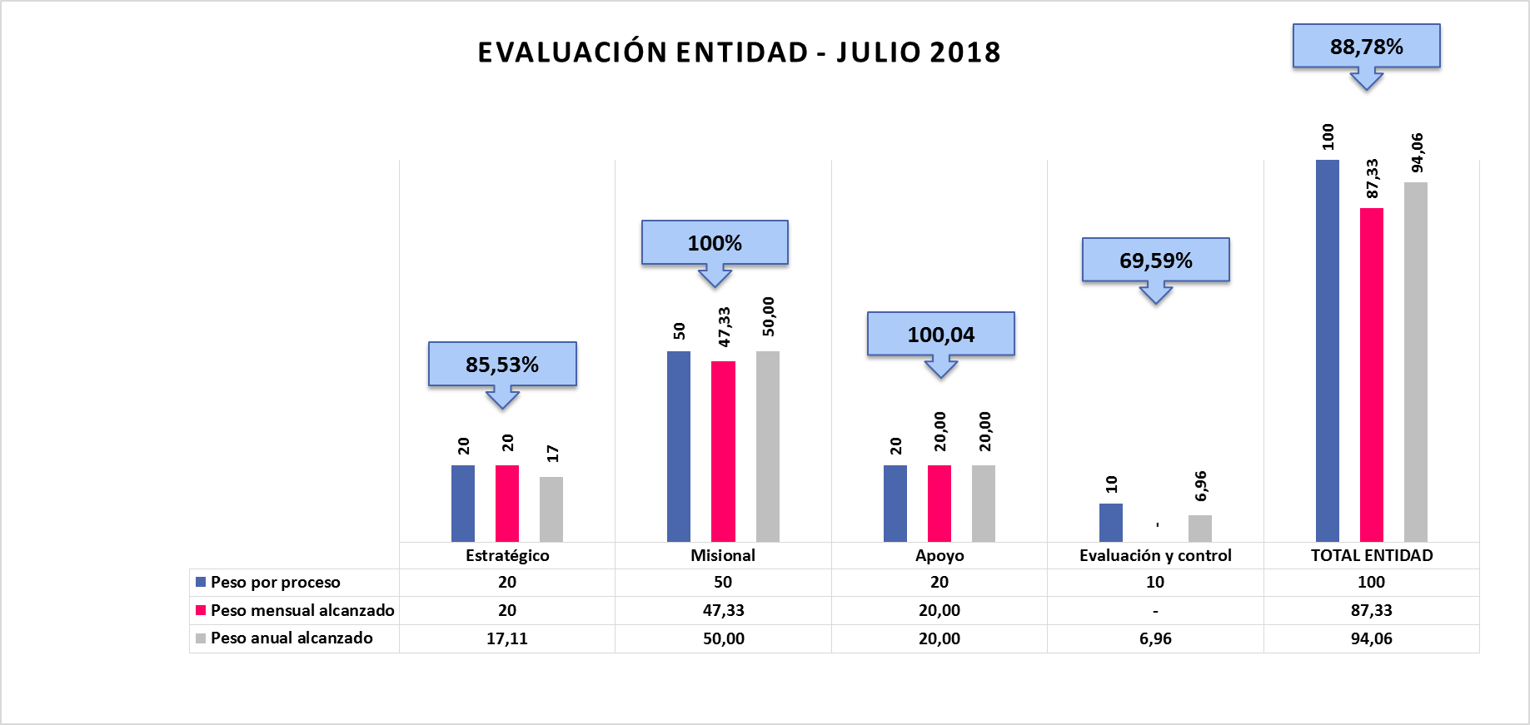

* En intervalo sobresaliente se ubican los procesos ***Estratégico*** con el 85,53% y un resultado de 17; ***Misional*** con el 100% y un resultado de 50; de ***Apoyo***con un porcentaje de avance promedio del 100% y un resultado alcanzado de 20 y el proceso de ***Evaluación y Control*** con el 69,59% y un resultado de 9,17.
* En términos generales, la entidad tiene un cumplimiento acumulado sobresaliente del **88,78%** en su gestión.